***Абоненты. Члены семьи.***

На вкладке «Члены семьи» можно добавить абонента как из ПК Квазар, так и создать нового члена, семьи которого нет в базе данных Квазар. В обоих случаях, после добавления, данные абонентов хранятся отдельно и никак не пересекаются с клиентской базой Квазар.

При попытке добавить члена семьи программа спросит, какой метод использовать для добавления…

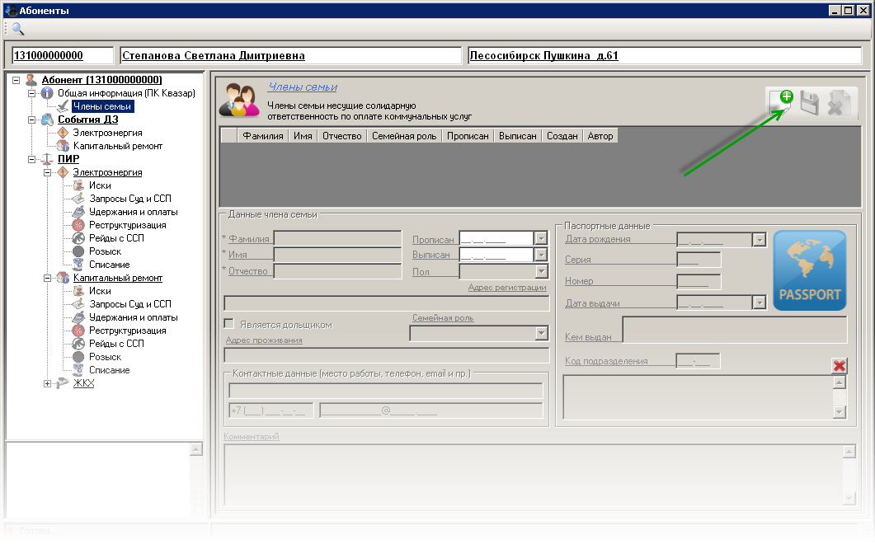

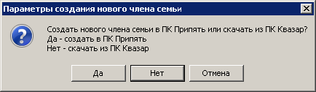

По умолчанию активируется кнопка «Нет» (скачать из ПК Квазар).

***Создание нового члена семьи («Да»)***

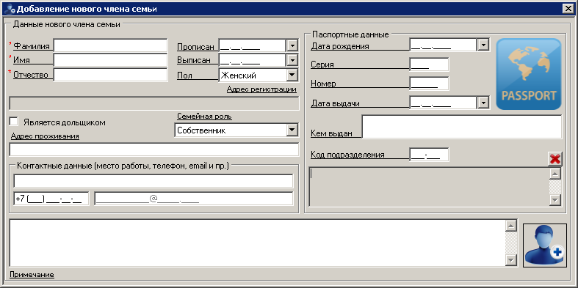

Поля отмеченные красной* являются обязательными к заполнению.

Адрес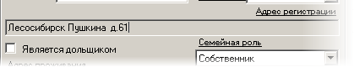 прописки по умолчанию указан по месту, иначе заводить члена семьи не целесообразно. Если установить члена семьи дольщиком, поле с адресом регистрации становится активным, так как участник долей может быть прописан где угодно, однако ответственность по уплате коммунальных услуг несет солидарно со всеми дольщиками помещения.

***Перекачка члена семьи из ПК Квазар («Нет»)***

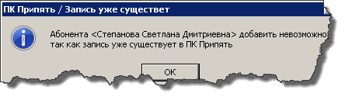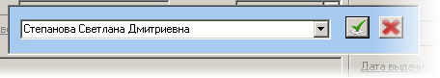Процедура аналогичная. появившемся окне необходимо выбрать из выпадающего списка членов семьи имеющихся в ПК Квазар. Если выбранный член семьи уже заведен в ПК Припять, добавить его не получится. Проверка наличия проходит по ФИО.

После заведения члена семьи в ПК Припять, редактирование данных записи происходит в полях по списком членов семьи.